はつかいち
福祉ねっと
参加者大募集！
ニュースポーツ体験＆カローリングミニ大会
★と き 令和5年３月11日（土曜日）
10時30分～１6時30分
※この間の1時間30分（別紙参照）

★ところ 山崎本社みんなのあいプラザ
多目的ホール・講座室・健康指導室（別紙参照）

★主 催 はつかいち福祉ねっと 余暇活動支援ワーキング
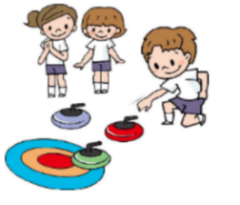

コロナ禍で余暇の活動が制限される中、カローリングなどのニュースポーツを行い、リフレッシュの機会になれば・・・という思いで、コロナ禍前に開催していた「カローリング交流会」のアレンジ企画を行います！！
感染防止対策として、少人数で楽しむことができる企画を考えてみました。
みんなで楽しいひとときを過ごしましょう！

□対象：小学生以上の方
※介助等が必要な方は、支援者・ご家族等と一緒にご参加ください。
□参加方法：申込書に必要事項を記入後、お申し込みください。
※１チームあたり２人以上で構成します。
（１人で参加申し込みいただいた方については、事務局にてチーム調整をさせていただきます。）
※参加者多数の場合は、団体・事業所内のチーム数の調整をお願いする場合があります。
□参加費：無料
□申込締切：令和５年２月１5日（金曜日）
□その他：応募していただいた方には、2月２7日（月曜日）頃から順次、当日の詳細資料を送付させていただきます。

～お問い合わせ・お申し込み～
～お問い合わせ・お申し込み～
廿日市市障がい福祉相談センターきらりあ （担当 西村・森﨑・今田）
ＴＥＬ （０８２９）２０－０２２４ / ＦＡＸ （０８２９）２０－０２２５
E-mail kiraria-nishimura@clock.ocn.ne.jp
廿日市市障がい福祉相談センターきらりあ（担当 平原・渡邉・中川・小川・橘）
ＴＥＬ （０８２９）２０－０２２４ / ＦＡＸ （０８２９）２０－０２２５
E-mail hirabara@h-kiraria.net

～当日の流れ・内容～
別 紙
 | A＋B | A |  |  | B
 | 全体時間 | 内訳時間 | 内容 | 場所 | 内訳時間 | 内容 | 場所
① | 10:30～12:00 | 10:30～11:00 | ニュースポーツ体験  ・ビーンボウリング  ・フライングディスク  ・スカイクロス  ・フォームロケット  ・カラー玉入れ | 1階 多目的ホール | 11:00～12:00 | カローリング  ミニ大会 | ３階 講座室  または  2階 健康指導室  （事前にご案内します）
② | 11:30～13:00 | 11:30～12:00 |  |  | 12:00～13:00
③ | 13:00～14:30 | 13:00～13:30 |  |  | 13:30～14:30
④ | 14:00～15:30 | 14:00～14:30 |  |  | 14:30～15:30
⑤ | 15:00～16:30 | 15:00～15:30 |  |  | 15:30～16:30
※①～⑤のいずれかで希望する時間をお選びください。
※30分間、色々な障がい者スポーツを体験していただいた後、1時間程度、カローリングミニ大会を行います(A＋B)。
※Bのカローリングミニ大会のみの参加も可能です。その場合、Bの開始時間10分前までにお越しください。
※カローリングミニ大会は、感染防止対策のため、1部屋2チームでの対戦となります。
※カローリングミニ大会の結果発表、表彰は、事業所・団体単位などで後日行う予定です（同時間に参加の2部屋4チームの結果により表彰チームを決定します。後日、参加者のみなさまへお知らせします）。
ニュースポーツ体験のメニュー
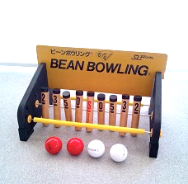
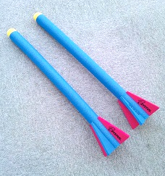
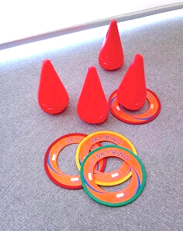
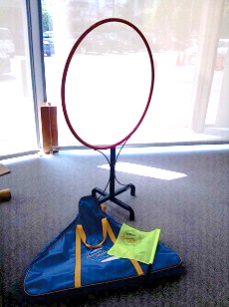
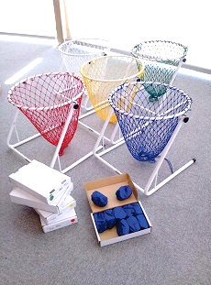
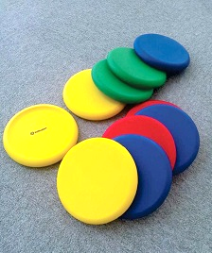

ビーンボウリング
フォームロケット
スカイクロス
フライングディスク
カラー玉入れ

ニュースポーツ体験＆カローリングミニ大会（令和5年3月11日（土曜日））
申込書
チーム名  (カローリングミニ大会用) |  |  | 記入者
所属団体・事業所名 |  |  | 連絡先  （電話番号）
希望時間帯  (希望する時間帯の数字に◯をお付けください) | 第1  希望 | ①10:30～12:00 ②11:30～13:00 ③13:00～14:30  ④14:00～15:30 ⑤15:00～16:30
 | 第2  希望 | ①10:30～12:00 ②11:30～13:00 ③13:00～14:30  ④14:00～15:30 ⑤15:00～16:30
参加内容  (いずれかの数字に◯を  お付けください) | ①ニュースポーツ体験＆カローリングミニ大会  ②カローリングミニ大会のみ  (※別紙表Bの開始時間10分前までにお越しください)
（申込締切 令和5年2月15日（水曜日））
※１人でお申し込みいただく場合、「チーム名」の記入はいりません。

 | チームメンバー |  |  | 介助者
 | 氏名 | 性別 | 生年月日 | 氏名 | 性別 | 生年月日
１ |  | 男・女 | 年 月 日 |  | 男・女 | 年 月 日
２ |  | 男・女 | 年 月 日 |  | 男・女 | 年 月 日
３ |  | 男・女 | 年 月 日 |  | 男・女 | 年 月 日
４ |  | 男・女 | 年 月 日 |  | 男・女 | 年 月 日
５ |  | 男・女 | 年 月 日 |  | 男・女 | 年 月 日
※介助者（ゲームに参加しない方）がいらっしゃる場合は、介助者欄にご記入ください。
※行事保険に加入しますので、参加者・介助者ともに、お名前、性別、生年月日をご記入ください。
※申込書提出時点で介助者が未定の場合は「未定」とご記入いただき、決定次第お知らせください。
※1チーム5名までとさせていただきます。1団体・事業所で複数チーム申し込みをされる場合は、お手数ですが、1チームにつき1枚、申込書をご提出ください。

